Reflectie wegwijzer 3
Op weg in het voetspoor van Jean-Baptiste De La Salle …
Welke keuzes maken wij?

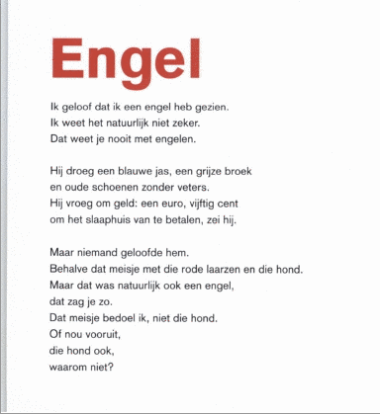
In onze derde reflectie willen we een niet zo alledaagse figuur centraal zetten – althans vandaag de dag niet meer – de ENGEL. Want engelen zijn van alle tijden. Dat bewees een artikel in de Nina van 15 december. ‘Engelen bestaan’ blokten ze in grote letters boven hun artikel. En om het allemaal begrijpbaar te maken voor de hedendaagse mens voegden ze er fijntjes aan toe ’deze mensen maken de wereld elke dag een beetje mooier.’ Als je nieuwsgierigheid geprikkeld is wat deze mensen dan doen: verpleegkundigen organiseren met wheel of care een duurzaam thuiszorgproject op de fiets, een jonge vrouw wiens wereld door een ziekte op de kop gezet werd richtte een Facebookgroep op en bracht op die manier vrouwen dichter bij mekaar en tot slot is er Benjamin die jonge vluchtelingen al klimmend competenties bijbrengt. Mocht je ontgoocheld zijn omdat er geen leerkracht bij zit – al schuilt er in ieder van hun wel een stukje leer-kracht – dan kunnen we je gerust stellen, want de artikels van de Nina zijn slechts illustratief voor een belangrijke onderstroom: engelen bestaan en ze zijn erop gericht om mensen te laten groeien! Zou dat zijn wat Jean-Baptiste De La Salle bedoelde wanneer hij stelde dat jonge mensen goede leerkrachten nodig hebben, zoals zichtbare engelen?

In zijn vijfde en zesde meditatie ter overweging staat hij stil bij de metafoor van de meester als engel(bewaarder). Uiteraard dienen we deze overweging in zijn historische context te plaatsen, waarin De La Salle zich door God geroepen weet om kinderen van kansarme ambachtslui opnieuw op het goede pad, het pad richting bevrijding te brengen. Toch zitten er in deze meditatie heel wat aanknopingspunten voor onze huidige samenleving. Voor De La Salle lag een belangrijke opdracht van zijn meesters erin om zorgzame en waakzame gidsen te zijn voor de leerlingen. De weg die ze tonen is de weg naar het ware goede, de weg naar het heilige. Uit onderzoek ter voorbereiding van de Jongerensynode bij 1123 Vlaamse jongeren blijkt dat jonge mensen vandaag nog steeds op zoek zijn naar zorgzame en waakzame gidsen, die hen loodsen door het grote bos van levensvragen en daarmee samenhangende levenskeuzes. Ze geven aan behoefte te hebben aan sterke rolmodellen. Dat stelt ons meteen voor de uitdaging: waar ontdekken wij vandaag engelen in ons leven? welke weg tonen ze ons?
UitUit uit ‘‘Jij bent een engel’ van Aart van den Berg

